Script met afbeeldingen

Link naar video: https://www.youtube.com/watch?v=TuGcdsSzN5s&feature=youtu.be

Group:

Houda Alberts, 10740287

Jasper Bakker, 10260250

Milou Bisseling, 10427538

David Lips, 6225950

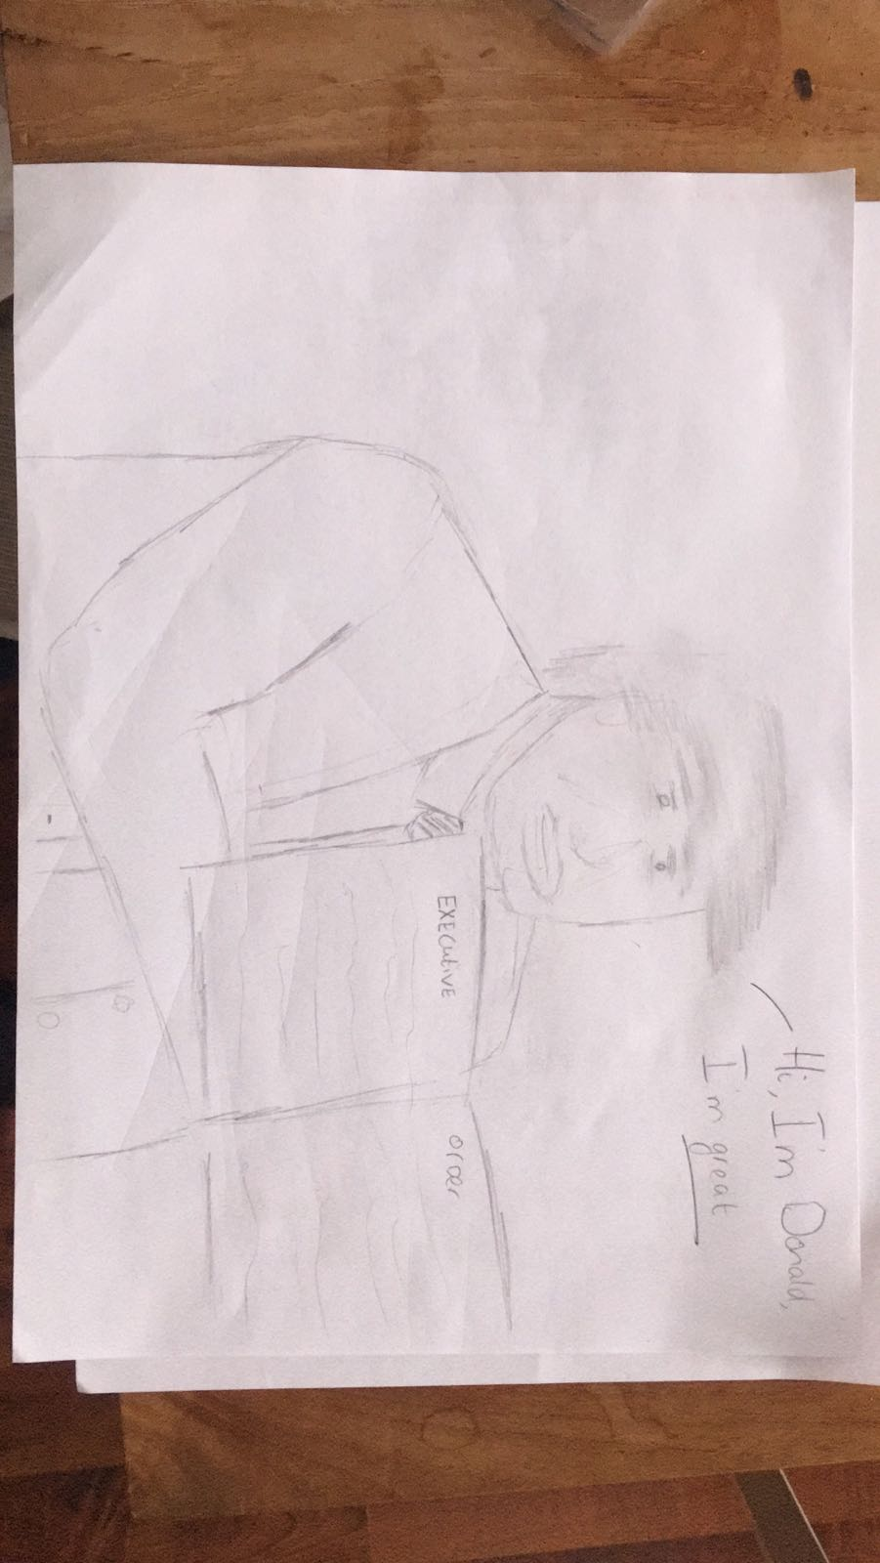

Dit is Executive Order 13769 - een decreet van President Donald Trump getekend op 27 januari, 2017. Hierin sluit Trump voor 120 dagen de grenzen voor immigranten uit Irak, Iran, Libië, Somalië, Soedan en Jemen met als doel de VS te beschermen tegen islamitisch terrorisme.

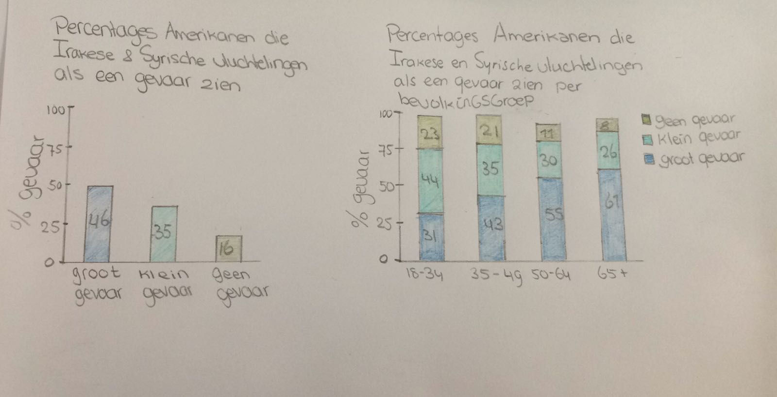

En inderdaad, veel mensen uit de VS denken dat vluchtelingen uit Irak en Syrië een gevaar vormen. Bijna 50 procent van de Amerikaanse bevolking denkt zelfs dat dit soort vluchtelingen een groot gevaar vormen, al blijkt dit erg afhankelijk te zijn van leeftijd: hoe ouder, hoe groter het gevaar van vluchtelingen wordt geschat.

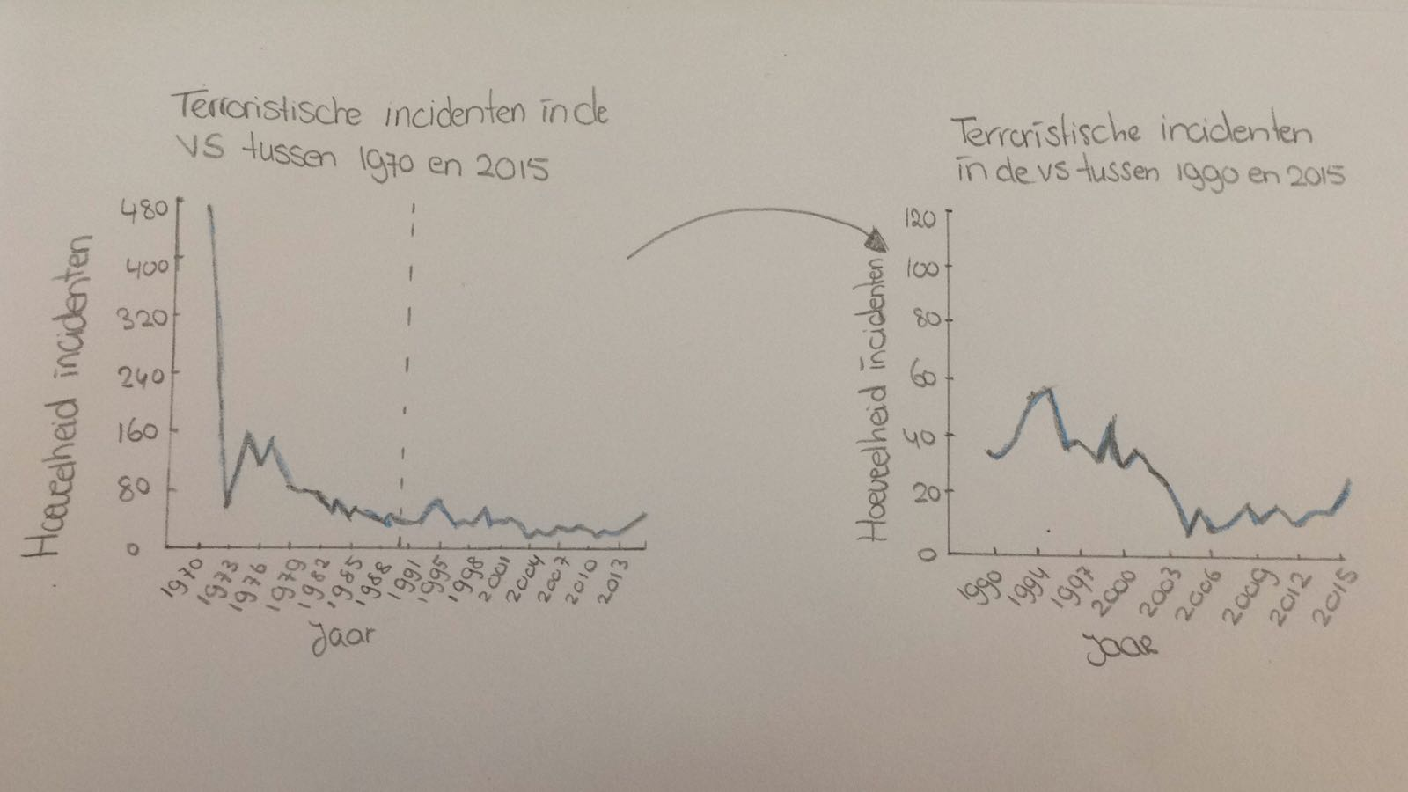

Het aantal terroristische aanslagen in de VS neemt de afgelopen 20 jaar elk jaar af. Alleen de laatste jaren steeg het van van minder dan 20 aanslagen in 2012 tot bijna 40 aanslagen in 2015. Samen met alle media aandacht leidde dit tot groeiende angst onder de Westerse bevolking en tot het decreet van Trump, maar hoe groot is dit gevaar nu eigenlijk echt?

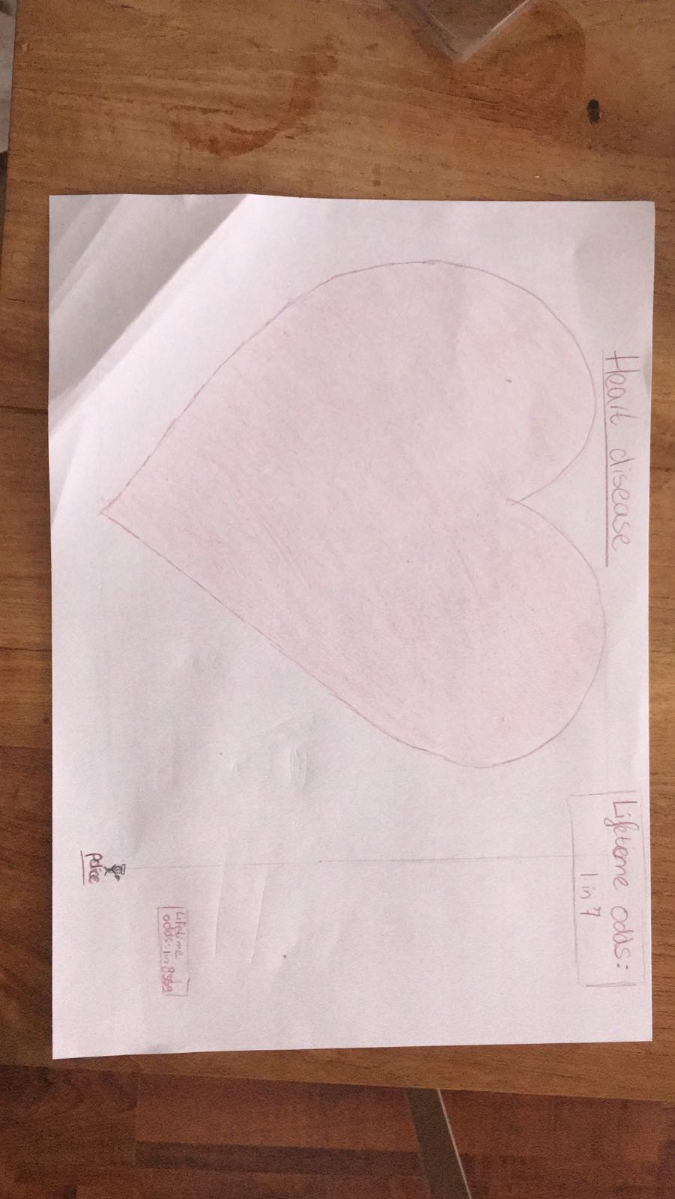

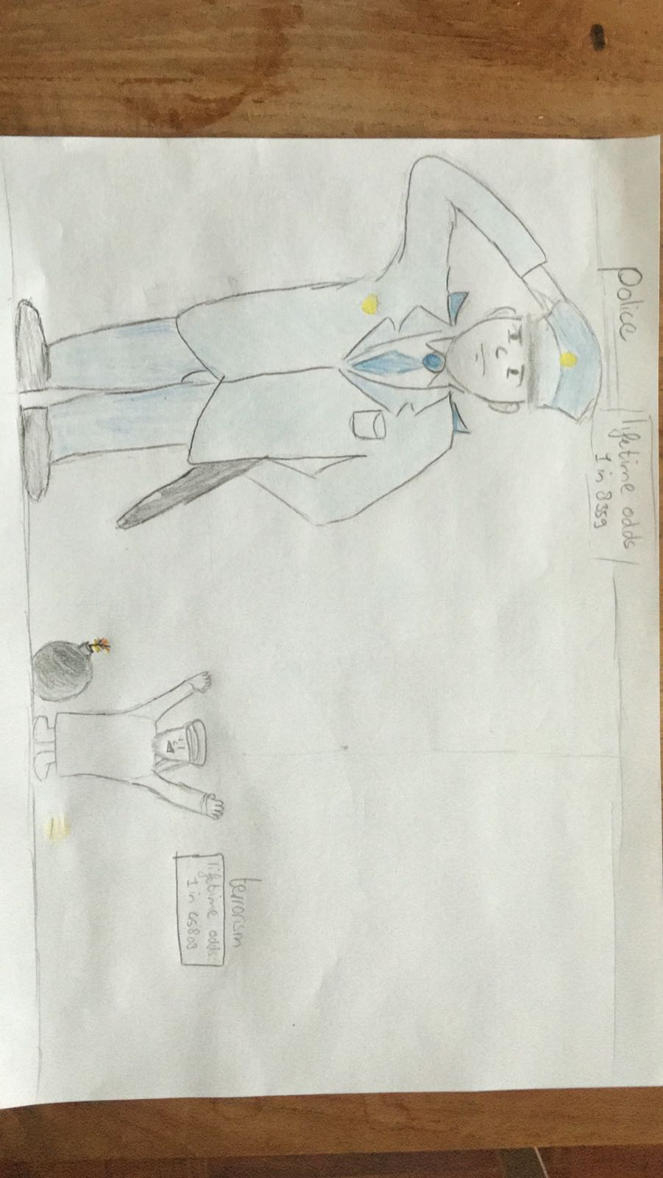

Vergeleken met andere doodsoorzaken is de kans om het leven te komen bij een terroristische aanslag gepleegd door iemand die niet in de VS is geboren klein: 1 op de 45808, bijna even klein als de kans dat je door een tornado om het leven komt. En in vergelijking: de kans om door politiegeweld om het leven te komen 1 op 8359.

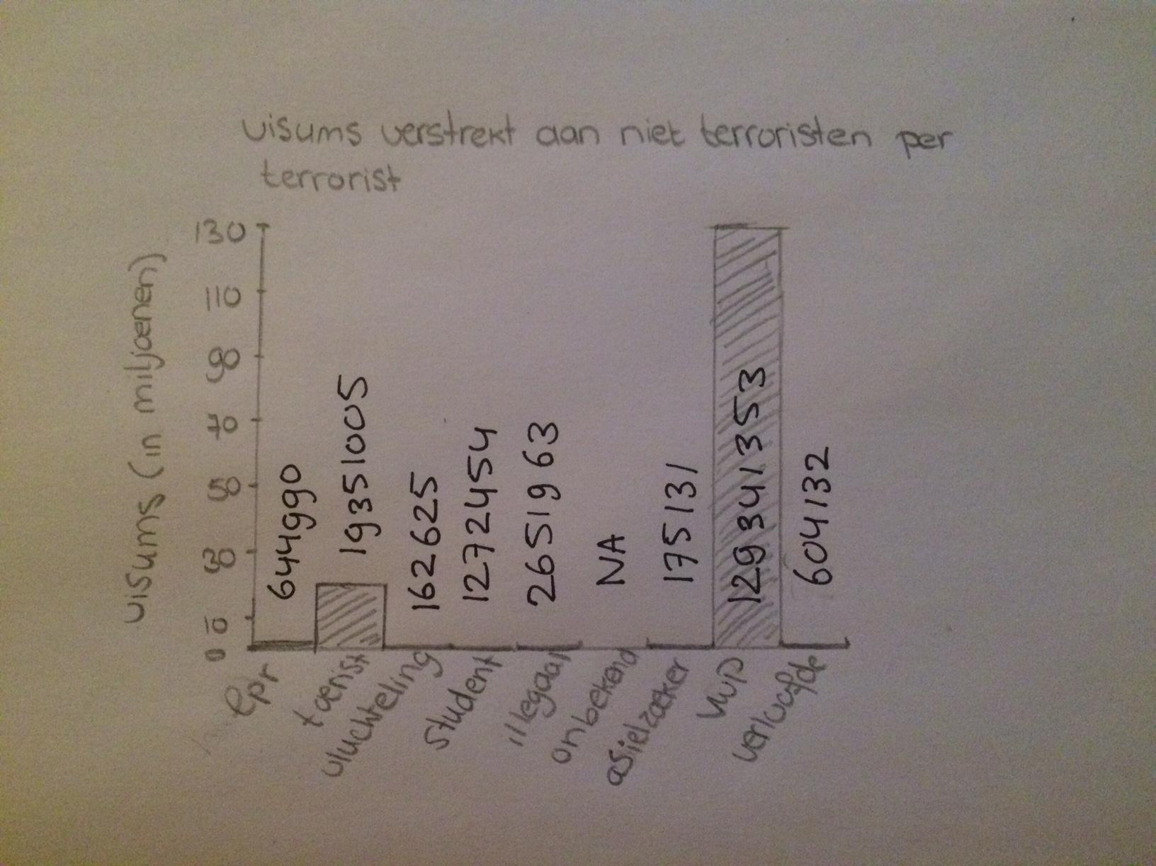

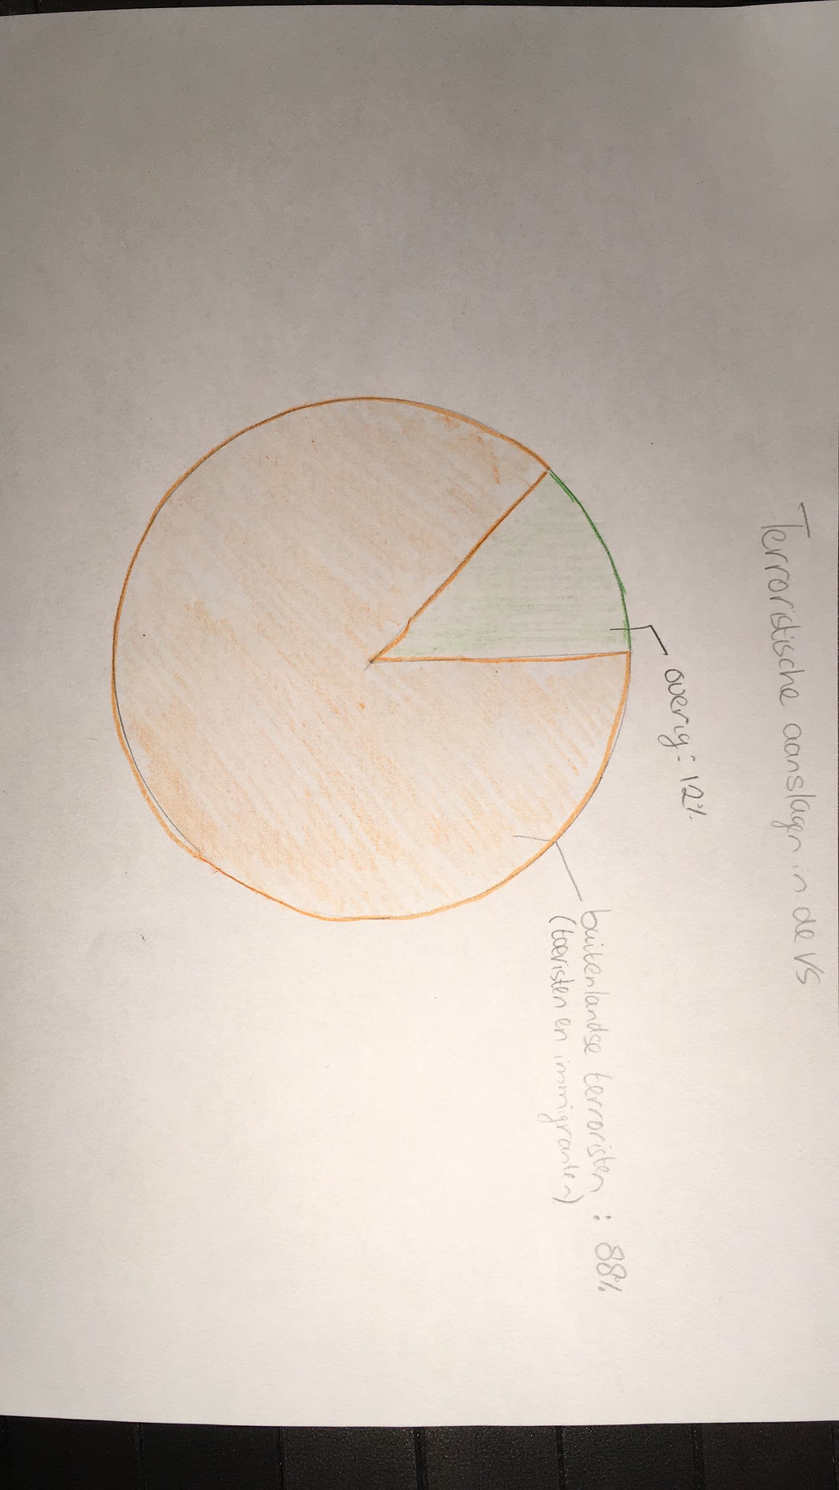

Buitenlandse terroristen die de VS binnen kwamen als toerist of immigrant zijn verantwoordelijk voor 88 procent van de het totaal aantal slachtoffers door terroristische aanslagen. Dit beeld wordt grotendeels gevormd door 9/11, uitgevoerd door terroristen die als toerist het land binnenkwamen. Als we kijken naar het aantal verstrekte visums, zien we dat er per terrorist bijna 20 miljoen toeristenvisums, 650 duizend greencards, 1.3 miljoen studentenvisums of 163 duizend vluchtelingen visums worden verstrekt. Voor elke terrorist komen er dus gemiddeld 7,38 miljoen niet-terroristen de VS binnen!

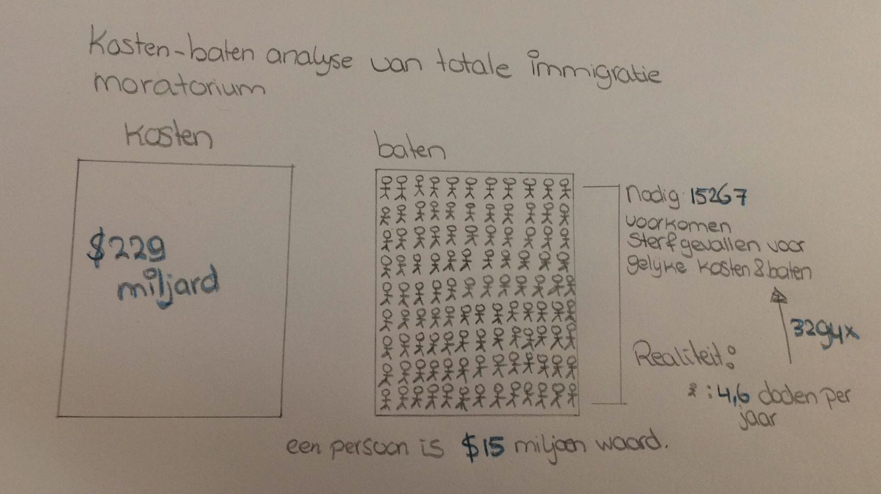

Je moet dus een hele hoop mensen tegenhouden om een potentiële terrorist te weren. Wat dit kost met de huidige ban is moeilijk te zeggen. Benjamin Powell van Texas Tech University heeft berekend dat een totale ban op alle immigratie exclusief toerisme de VS zou 229 miljard dollar per jaar zou kosten.

De kosten van een slachtoffer in een terroristische aanslag zijn geschat op zo’n 15 miljoen dollar. Er zouden dus 15267 mensenlevens per jaar gered moeten worden om een totaalverbod economisch te rechtvaardigen. In werkelijkheid komen er jaarlijks gemiddeld 4 mensen om het leven door een terroristische aanslag.

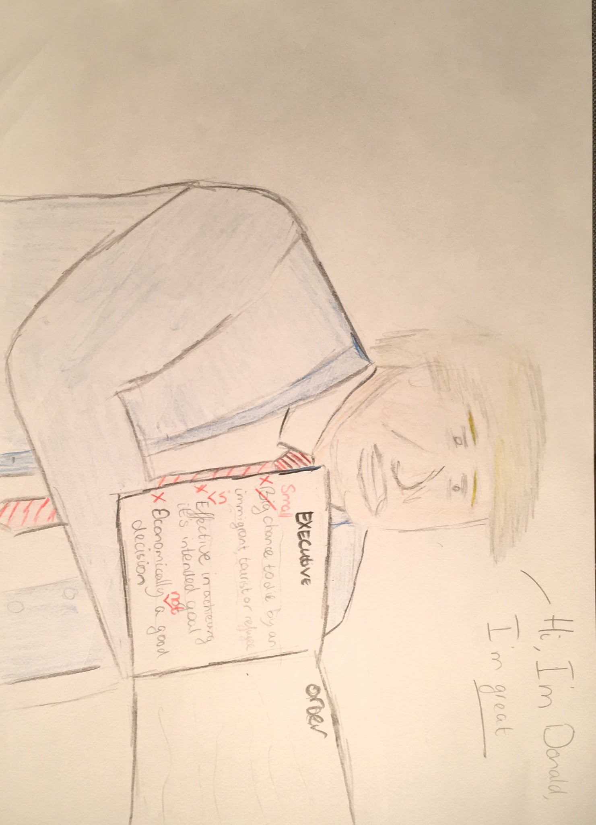

We hebben dus gezien dat mensen in de VS bang zijn voor vluchtelingen en terroristische aanslagen, maar dat de kans om te sterven bij een aanslag gepleegd door een immigrant, vluchteling of toerist in de VS ontzettend klein is. Terroristen tegenhouden met het huidige inreisverbod voor burgers uit de kleine selectie aan landen die tot nu toe niet verantwoordelijk waren voor aanslagen, lijkt geen effectieve maatregel en is economisch waarschijnlijk onverstandig.